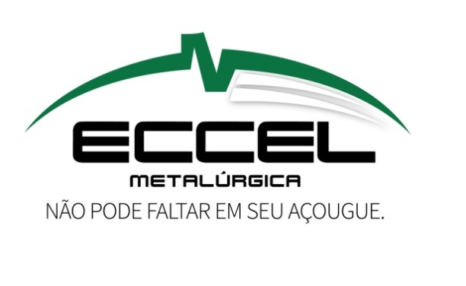
CERTIFICADO DE GARANTIA

A Metalúrgica Eccel Ltda, garante seus produtos contra os eventuais defeitos de fabricação,
pelo prazo de 6 (seis) meses, sendo este 3 meses o prazo legal, somando mais 3 meses concedido pela Metalúrgica Eccel Ltda, contados a partir da data de venda ao consumidor.
Para acionar a garantia do produto será necessária a apresentação da NOTA FISCAL de VENDA ao CONSUMIDOR contendo o NÚMERO de SÉRIE do equipamento.

Constatado defeito de fabricação, o consumidor deverá entrar em contato com nosso serviço de atendimento ao consumidor (SAC) relacionados no final do certificado para abertura de chamado
e encaminhamento para uma unidade de Assistência Técnica Autorizada.
Lembre -se de ter em mãos os dados da sua nota fiscal e número de série correspondente,
sem eles fica inviável seu atendimento.

Leia atentamente seu certificado de garantia.

PRAZO DE GARANTIA

GARANTIA DE FÁBRICA DOS COMPONENTES MECÂNICOS
pelo período de 06(seis) meses, sendo 03(três) meses o prazo legal estabelecido pelo CDC art. 24 e 26 somando a 03(três) meses do prazo complementar concedido pela Metalúrgica Eccel Ltda.

GARANTIA DE FÁBRICA DOS COMPONENTES ELÉTRICOS E ELETRÔNICOS
pelo período de 03(três) meses do prazo legal estabelecido pelo Código de Defesa do Consumidor (CDC) artigo 24 e 26.

GARANTIA DOS MOTORES ELÉTRICOS DE INDUÇÃO
pelo período de 01(um) ano fornecido pela própria fabricante do motor através de sua rede de assistências técnicas credenciadas em todo o Brasil.

GARANTIA DO DESGASTE NATURAL
Garantia de Fabrica para Componentes que apresentam desgastes naturalmente na sua utilização tais como ROLAMENTOS, ENGRENAGENS, RETENTORES, ANEIS DE VEDAÇÃO, CAPAS DE BORRACHA, ARRUELAS DE BORRACHA, CORREIAS, CARACOL, PINO DO CARACOL, MANIPULOS EM GERAL, ÓLEO LUBRIFICANTE, SOQUETES: pelo período de 03(três) meses do prazo legal estabelecido pelo Código de Defesa do Consumidor (CDC) art. 24 e 26.

GARANTIA DE FáBRICA DE LâMINAS DE CORTE, DISCOS E FACAS DE CORTE, TACOS DE NyLON, ARRUELAS DE FIBRA
pelo período de 30 dias do prazo legal estabelecido pelo Código de Defesa do Consumidor (CDC), pois são classificados como produtos NÃO DURÁVEIS, ou seja, apresentam desgastes naturalmente na sua utilização(artigo 24 e 26).

FATORES QUE OCASIONAM A PERCA DA GARANTIA
EXCLUI-SE da garantia se o produto sofrer danos originados por:
- o não cumprimento das informações e orientações técnicas;
- utilização em desacordo com o manual de instrução;
- falta de limpeza e higienização do equipamento;
- utilização de componentes NÃO ORIGINAIS de fábrica;
- presença de água acumulada no equipamento;
- utilizar água corrente ou lavadora de alta pressão para higienização do produto;
- exposição a agentes químicos e/ou corrosivos;
- instalação inadequada ou deficiência da rede elétrica;
- assistência técnica prestada por pessoas ou empresas sem autorização da Metalúrgica Eccel Ltda;
- avaria no transporte do produto;
- quedas ou pancadas ocasionando a quebra de componentes;
- desgaste natural de peças ocorrido pela utilização do equipamento;
- prolongada falta de utilização do equipamento considerando o tempo a partir de 01 ano;
- armazenamento ou estocagem inadequada do produto;
- término do período de validade da garantia.

Lembrete:
Em caso de dúvidas consulte o manual de instruções do produto ou nos consulte pelos portais abaixo:
www.eccelmetalurgica.com.br
sac@metalurgicaeccel.com.br
(47) 3351-9505
(47) 3355-7298
(47) 9 9190-7782 Whats-app

A Metalurgica Eccel Ltda, está constantemente modificando seus produtos ,visando à melhoria do mesmo e nos reservamos a este sem aviso prévio ou data. Tendo em vista a não obrigatoriedade de efetuar nos equipamentos anteriormente comercializados.

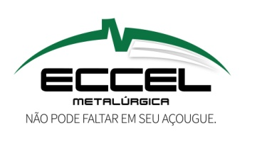
Metalúrgica Eccel LTDA
Rua: Domingos Polli, nº 1155
Bairro: Azambuja
Cidade: Brusque/SC
CEP: 88353-468
Fone: (47) 3351-9505
(47) 3355-7298
www.eccelmetalurgica.com.br
sac@metalurgicaeccel.com.br

